BUĞDAY-ARPA GÜBRELEMESİ
Ülkemizde en geniş üretim alanı bulunan buğday ve arpa çok farklı toprak tiplerinde yetiştiriciliği yapılmaktadır. Toprak pH isteği bakımından hafif asitten kuvvetli alkalin (6.5-8.7) şartlarda yetiştiriciliği yapılmasına rağmen en iyi gelişme ortamı pH değeri 7.0-7.7 arasındadır. Buğday ve arpada verimi en çok sınırlayan faktör yağış miktarı ve yağışın dağılımıdır. Yağış miktarının ve bitkinin gelişme dönemi içinde dağılıma göre bir dekara verilmesi gereken azotlu gübre miktarı büyük önem taşımaktadır.
Buğdayın Gübrelenmesinde Dikkat Edilecek Hususlar;
- İklim özellikleri,
- Toprağın tohum ekimine iyi hazırlanması,
- M2’ye ekilecek tohum adedi ve tohumluk kalitesi,
- Taban gübresi (Toprak altı) miktarı, çeşidi, uygulama zamanı ve uygulama şekli (serpme-bant)
- Kardeşlenme ve sapa kalkmada üst gübre miktarı ve çeşidi,
- Yetersiz yağışta sulama,
- Azotlu gübreleme ile yatma arasında ilişki,
- Azotlu gübreleme ile pas hastalığı arasında ilişki,
- Un randımanı ve kalite,
- Buğdayın Ekmeklik-Makarnalık, Arpanın Yemlik-Biralık olması.
TOPRAK ALTI GÜBRELEMESİ
Tohum ekiminden önce yapılan son toprak işlemesi ile birlikte verilebileceği gibi kombine mibzerle (Tohum ve Gübre) yapılan ekimde- tohum ekimi ile birlikte verilebilir. Gübre derinliği tohumun düştüğü yerin 5-6 cm sağına veya soluna ve 6-8 cm. aşağısı olacak şekilde ayarlanmalıdır.
ÜST GÜBRELEME
Kardeşlenme başlangıcından sapa kalkma dönemine kadar yapılan gübrelemedir. Yağışı az olan yörelerde sulama yapılmaksızın yapılan yetiştiricilikle üst gübresi bir defada, yağışı yeterli olan veya sulama yapılan yörelerde üst gübreleme iki defada yapılmalıdır. Yağış veya sulama durumuna göre verilecek üst gübre (azotlu) miktarı değişmektedir.
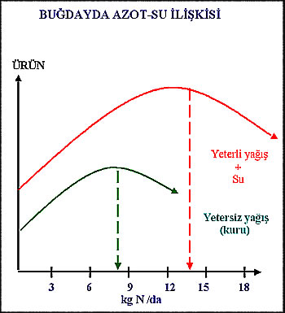
Şekil-1
Üst gübrelemeyi bir defada veren üreticiler kardeşlenme döneminin sonuna doğru, üst gübrelemeyi iki defada yapan üreticiler ilk üst gübreyi kardeşlenme ortasında, ikinciyi ise sapa kalkma döneminde vermelidirler. Yağışı çok az olan yörelerde üst gübrelemede verilecek azotlu gübre miktarı, tohum ekim döneminde verilen toprak altı gübresi ile de birlikte verilebilir.
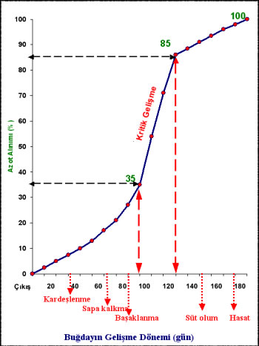
Şekil-2
Buğdayda üst gübreleme zamanı Şekil-2’de gösterildiği gibi kritik gelişme (kardeşlenme sonu veya sapa kalkma) dönemlerinden önce verilmelidir.
DİKKAT :
1- Yağışı yeterli olan yörelerde bazı yıllar ilkbahar başlangıç yağışları az olabilir, bu durumda ikinci üst gübre miktarı azaltılmalıdır. Azaltılmaması durumunda fazla azottan dolayı bitkinin su tüketimi artar ve topraktaki su miktarı kısa sürede tükenir ve buğdayda YANMA dediğimiz olay meydana gelir.
2- Yağışı yeterli olan yörelerde dekardan fazla ürün alınması düşüncesi ile gereğinden fazla azotlu gübre kullanımı bitkinin YATMA ‘sına neden olur ve PAS gibi hastalık etmenlerinin zarar derecesini arttırabilir.
3- Üst gübrelemede kullanılacak azotlu gübre çeşitlerinin belirlenmesi.
Üst gübrelemeyi bir defada yapan üreticiler %26 N CAN gübresini veya %46 N ÜRE gübresini tercih etmelidir.
Üst gübrelemeyi iki defada yapan üreticiler ilk gübrelemede ÜRE veya CAN kullanmalı, ikinci gübrelemede %26 N CAN veya %33 N Amonyum Nitrat kullanmalıdırlar.
Üreticilerin üst gübrelemede gübre cinsi belirlemede dikkat edeceği husus gübre uygulaması yaptıktan sonra bir kaç gün içinde yağmur yağması ve havaların güneşli ve sıcak geçmemesidir. Üst gübre uygulandıktan sonra 5-10 gün yağmur yağmıyor, hava sıcak ve güneşli ise ÜRE gübresinden büyük ölçüde azot kaybı amonyak ( NH3 ) halinde olur ve gübrelemenin etkisi az görülür. Bu kayıp %33 N Amonyum Nitratta nispeten az, CAN gübresinde ise çok az olur. Bunun için özellikle ikinci üst gübrelemede ÜRE kullanımından kaçınılmalıdır.
YAPRAKTAN GÜBRELEME
Genellikle yabancı ot ilaçlanması ile birlikte yapılan yapraktan gübrelemede güvendiğiniz firmanın yaprak gübresini kullanınız. Katı formda olan gübrelerin su ve asitte eritilmesi ile renkli sıvılar halinde hazırlanmış yaprak gübreleri yerine katı (Toz) formda olan ve ilaçlama tankı içinde eritilerek kullanılan yaprak gübrelerini tercih etmek daha iyi ve daha ekonomiktir. Katı yaprak gübrelerinin etkili madde (%N + % P205 +%K2 O+mikroelement) miktarı toplamı, sıvı gübrelerin en azından iki katı kadardır. Bunun için TOROS GÜBRE’nin TOROSOL adlı 25 kg ambalajlar içinde bulunan 15-30-15+me veya 20-20-20+me gübrelerinden biri tercih edilerek buğdayda yapraktan gübreleme yapmak gerekir. 100 litre suda 0.5-1 kg arasında kullanılmalıdır.
Yapraktan gübre uygularken aşağıdaki hususlara dikkat etmek gerekir.
- Sabah erken veya akşam üzeri uygulanmalıdır.
- Çok ince zerrecikler halinde verilmelidir.
- İlaçlama tankının içinde önce gübre eritilmeli sonra, zirai ilaç ilave edilmelidir.
- Yaprak gübreleri gerekirse 10-15 gün ara ile iki defa uygulanmalıdır.
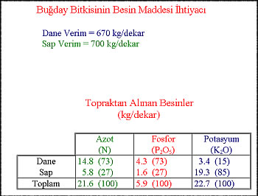
Tablo-1
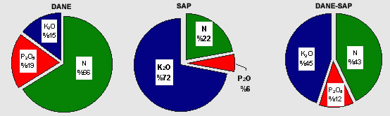
Şekil-3

Buğday bitkisinde dekardan alınan dane ve sap (saman) miktarına göre topraktan kaldırılan azot (N), fosfor (P205) ve potasyum miktarları Tablo-1 ve Şekil-3 ‘te gösterilmiştir.
GÜBRE TAVSİYELERİ
Sulama yapılmadan sadece yağışı az olan yörelerde ve alınacak ürün miktarına göre gübre tavsiyeleri (Toprak analizine göre, tabloda verilen tavsiyeler değişebilir).

 |  | Ürün Kg/Da
Gübreleme Zamanı | Gübre Cinsi | 200-250 | 250-300 | 300-400
 |  | Kg Gübre /Dekar | Kg Gübre  /Dekar | Kg Gübre /Dekar
Taban Gübre  (Ekim Öncesi) | DAP veya  ÇİNKOLU 20.20.0 | 10  22 | 12  26 | 14  30
Üst Gübre  (Bir defada verenler) (Kardeşlenmede) | CAN  veya  ÜRE  veya  %33 N Amonyum Nitrat | 12  7  10 | 14  8  11 | 16  9  12
Yağış yeterli veya sulama yapılan yörelerde dekardan alınacak ürün miktarına göre gübre tavsiyeleri(Toprak analizine göre aşağıda verilen tavsiyeler değişebilir).
 |  | 400-500  Ürün kg/da | 500-600  Ürün kg/da | 600-700  Ürün kg/da | 700+  Ürün kg/da
Gübreleme Zamanı | Gübre Cinsi | Kg Gübre /Dekar | Kg Gübre  /Dekar | Kg Gübre /Dekar | Kg Gübre /Dekar
Taban Gübre  (Ekim Öncesi) | ÇİNKOLU 20.20.0 | 35 | 40 | 45 | 50
Üst Gübre  (Kardeşlenmede) | CAN  veya  ÜRE | 12  7 | 14  8 | 16  9 | 18  10
Üst Gübre  (Sapa Kalkmada) | CAN  veya  %33 AN | 10  8 | 10  8 | 10  8 | 10  8
DİKKAT: Gübre kullanımında aşağıdaki hususları dikkate alın
- Normal 20.20.0 kompoze gübre yerine içinde çinko bulunan Süper 20.20.0 kompoze gübre kullanılması verimi %20 kadar attırdığı gibi, buğday kalitesini de yükseltir.
- Karadeniz Bölgesinde (Asidik Topraklar ) DAP yerine aynı miktar TSP verilmesi tercih edilmelidir.
- Kombine mibzerle bant (şerit) halinde gübre kullanımda tavsiye edilen gübre miktarını kompoze gübrede 2 kg DAP gübresinde 1 Kg azaltarak uygulayınız.
- Arpa üretiminde taban gübreyi 2 kg, üst gübreyi 3 kg azaltarak uygulayınız.
- Makarnalık buğdayda ve biralık arpa yetiştiriciliğinde tavsiye edilen üst gübre miktarlarını 3 kg azaltarak uygulayınız.
- Dekardan alınacak ürün miktarının daha fazla olması durumunda her 100 kg dane ürün için taban gübresini 2 kg, üst gübreyi 3 kg arttırarak uygulayınız.
- Sulama yapan üreticiler ikinci üst gübreden sonra yağış gelmeyecek ise hemen sulama yapmalıdır.
- Toprakta tuzluluk varsa buğday yerine arpa üretimini tercih ediniz. Arpa buğdaya oranla toprak tuzluluğuna daha dayanıklıdır.
- Toprak tahlili yaptırarak gübre kullanınız. TOROS GÜBRE üreticilerine ücretsiz toprak tahlili yapmakta ve gübre tavsiyesinde bulunmaktadır. Bu konuda bayiniz ile görüşünüz.
BUĞDAY VE ARPADA GÖRÜLEN ÖNEMLİ BESİN ELEMENTİ
NOKSANLIKLARI
Azot Noksanlığı;
Noksanlık belirtileri ilk (alt) çıkan yapraklarda en şiddetli olarak görülür. Yaprağın uç kısmından başlayarak yaprak kınına doğru yeşil renk yerine önceleri açık yeşil ve daha sonra sarımsı yeşil renk oluşur
Buğday bitkisinin boğum araları kısalır, kısa boylu bitkiler oluşur, daneler tam dolmaz, buruşuk kalır. Un randımanı ve kalitesi (ekmek veya makarna) azalır. Azot fazlalığından ise boğum araları uzar, rüzgar ve yağıştan yatma görülür, bitkinin su tüketimi artar, özellikle makarnalık buğdaylarda ve biralık arpada kalite azalır.
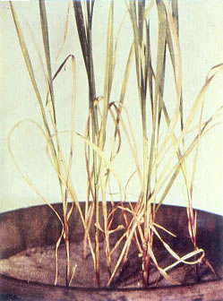
Buğday'da Azot Noksanlığı
Fosfor Noksalığı;
Gelişmenin ilk dönemlerinde ve özellikle kışı sert geçen yörelerde daha çok görülür. İlk çıkan yaşlı (alt) yapraklarda damar aralarında mavimsi yeşil ve daha ileri sahalarda Erguan (morumsu ) rengi meydana gelir. Tohum bağlama azalır ve verim çok düşer .
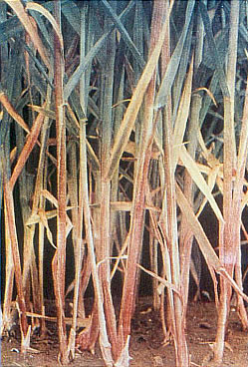
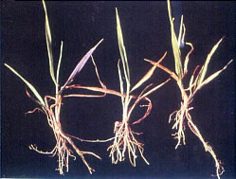
Buğday'da Fosfor Noksanlığı
Potasyum Noksanlığı;
Çok kumsal ve hafif bünyeli topraklar hariç noksanlık belirtisi fazla görülmez. Noksanlık belirtileri Azot ve fosforda olduğu gibi önce yaşlı (alt) yapraklarda görülür. Yaprağın uç kısmından itibaren damar araları sararır daha ileri safhalarda kahverengine dönüşerek yaprakların uç kısmı kurur.
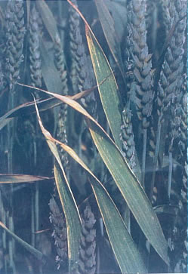
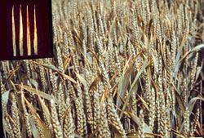
Buğday'da Potasyum Noksanlığı
Çinko Noksanlığı;
Noksanlık belirtileri sapa kalkma döneminde daha belirgin olarak ortaya çıkar. Genç (tepe) yapraklarda damar aralarında küçük açık sarı yeşil danecikler halinde noksanlık belirtileri görülür. Bazı hallerde yapraklar daralır ve küçük kalır, verim çok azalır.

